Fecha: 07 de marzo de 2013

Boletín de prensa Nº 672

ABASTECERÁN COMBUSTIBLE SOLO PARA SERVICIOS ESENCIALES

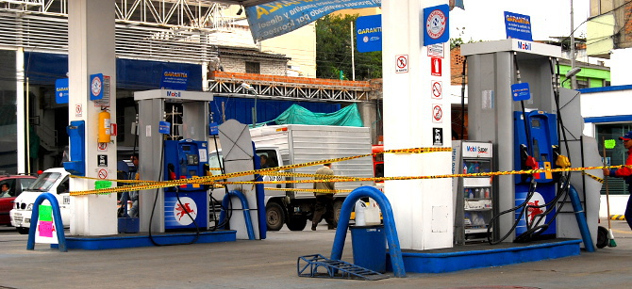

Tras la gestión realizada por las autoridades locales y regionales para el abastecimiento de combustible en la capital de Nariño que se realizará en las próximas horas, proveniente de Esmeraldas, Ecuador, la Alcaldía de Pasto aclaró que la distribución inicial se efectuará de forma prioritaria a las ambulancias, empresas de transporte público y urbano, organismos de seguridad del estado, organismos de socorro y empresas de servicios públicos domiciliarios.

Los carrotanques provenientes de Ecuador llegarán después del medio día de este viernes 8 de marzo. Se reitera que inicialmente el combustible que llegue será para atender los servicios prioritarios, si hay algún excedente se venderá a particulares.

Por lo anterior, la Administración Local solicita a la comunidad que se encuentra en la espera de abastecer sus vehículos en las estaciones de servicio, mantener la calma y esperar las nuevas disposiciones para el suministro a particulares.

De igual manera se informa que las clases para colegios privados y públicos se retoman el día lunes 11 de marzo, así como la restricción del pico y placa. Por su parte, en la Alcaldía este viernes se atenderá en jornada continua hasta las 4:00 p.m. retornando al horario habitual el día lunes.
DÍA INTERNACIONAL DE LA MUJER



La Alcaldía de Pasto se une a la celebración del Día Internacional de los Derechos Humanos de las Mujeres, reconociendo los importantes avances para el logro de la equidad de género en la Ciudad y en el Departamento, así como los retos que se mantienen en este campo. Animamos a mujeres y hombres de la Región a ver en la equidad de género un enorme potencial de desarrollo para toda la sociedad nariñense, y a esforzarse por alcanzarla con el apoyo de sus instituciones y sus organizaciones sociales.

EVENTOS PROGRAMADOS PARA CONMEMORAR DÍA DE LA MUJER



Para culminar la semana denominada ‘Mujer tenías que ser porque transformas el mundo’, la Alcaldía de Pasto y la gestora social del municipio, Patricia Mazuera del Hierro, realizarán dos eventos para conmemorar el Día Internacional de la Mujer.

Es así como la Secretaría de Agricultura celebrará esta fecha a todas las mujeres del corredor oriental del Municipio a partir de las 2:00 de la tarde este viernes 8 de marzo. La segunda actividad con el apoyo de la fundación Voz de Vida ‘La noche de los cunches’ que se efectuará en el Aleph Teatro a partir de las 8:00 de la noche, es un encuentro festivo con la cultura, la música y el baile.

CONTINÚA CELEBRACIÓN SEMANA DE LA MUJER
Tal como estaba previsto, la gestora social del municipio, Patricia Mazuera del Hierro, en compañía de la Personera, Adela Aguirre y funcionarias de la Alcaldía, visitaron a las 140 internas de la Cárcel de Mujeres de Pasto para celebrar el Día Internacional de la Mujer. En la actividad las internas disfrutaron de un momento de recreación en el que se desarrollaron actividades musicales, culturales y artísticas.
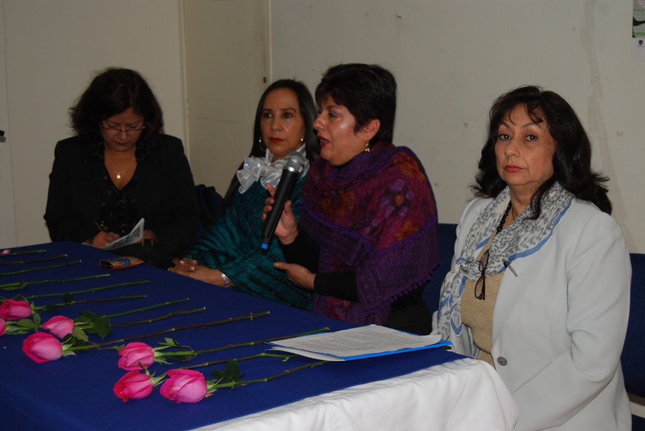
Así mismo la Defensoría del Pueblo realizó un cine foro para destacar la lucha y el trabajo de la mujer a lo largo de la historia.
La Defensora Regional del Pueblo, Gilma Burbano, manifestó que la actividad logró sensibilizar a los participantes en torno a los derechos que ha ganado la mujer desde 1957 cuando por primera vez el género femenino tuvo derecho al voto. La funcionaria destacó los esfuerzos de las mujeres ‘invisibles’, haciendo referencia a las madres cabezas de hogar y las que han sido víctimas de cualquier clase de violencia.
CONVOCAN A RUEDA DE PRENSA PARA DAR A CONOCER AVANCES DEL POT

Con el propósito de entregar detalles sobre el avance del Plan de Ordenamiento Territorial que se viene desarrollando con diferentes sectores sociales, económicos, públicos, privados, representantes de comunidades y explicar en qué consiste el proceso y despejar inquietudes frente al tema, la Alcaldía de Pasto a través de la Secretaría de Planeación Municipal invita a todos los medios de comunicación (radio, prensa y televisión) a la rueda de prensa que se realizará este lunes 11 de marzo a las 8 y 30 de la mañana en las instalaciones de Casa Zarama, ubicada en la Carrera 24 entre calles 17 y 18.

CANCELADA JORNADA DE CONVIVENCIA, SEGURIDAD Y ACCESO A LA JUSTICIA

Ante las dificultades de orden público ocasionadas por el paro de cafeteros, la Secretaría de Gobierno se vio en la obligación de cancelar la séptima jornada de convivencia, seguridad y justicia programada para el próximo domingo 10 de marzo a partir de las 8:30 de la mañana en las instalaciones de la Institución Educativa Municipal del Corregimiento de Genoy, sección primaria.

CONVOCATORIA DE CORPOCARNAVAL

La Corporación del Carnaval de Negros y Blancos de Pasto, CORPOCARNAVAL, en convenio con el SENA, invita a todos los artistas y cultores del Carnaval a participar de la convocatoria para Técnico en Diseño de Productos.

Este programa tiene como objetivo formar personas capaces de administrar proyectos enfocados a diseñar productos industriales o artesanales, haciendo uso de software avanzado, fabricándolos en maquinas con herramientas convencionales utilizando diferentes tipos de materiales como: plásticos, fibras, resinas, madera, entre otras, de tal manera que se pueda tener control de los movimientos de los productos diseñados y fabricados.

Las personas interesadas pueden inscribirse hasta el 12 de marzo en las oficinas de CORPOCARNAVAL. El cupo máximo para esta convocatoria es de 25 personas.

JORNADA DE ASEO EN MERCADO DE LOS DOS PUENTES

La Alcaldía de Pasto a través de la Dirección de Plazas de Mercado, en desarrollo del programa de mantenimiento, realizo jornada de limpieza y lavado a la plaza de mercado de los Dos Puentes. La actividad contó con el apoyo de la comunidad que busca cambiar la imagen a este recinto.

La Dirección viene realizando la actividad de gestión ambiental con el fin de concienciar sobre el uso racional de los recursos naturales como el agua y la energía; así mismo, emprende campañas de limpieza que contribuyen a cumplir con las disposiciones sanitarias requeridas en estas plazas de mercado en la capital de Nariño.

MEJORAMIENTO DE VÍAS RURALES
La Secretaría de Infraestructura a través de la Subsecretaría de Infraestructura Rural, continúa los trabajos para mejorar las vías en los corregimientos del Municipio. En esta oportunidad el turno fue para la comunidad de Buesaquillo, quienes con su labor apoyaron a la dependencia en la adecuación de cunetas, limpieza de maleza, entre otras actividades.
El subsecretario, Wilson Armando Realpe Benavides, informó que las labores favorecerán a más de 15 mil personas de la zona rural e invitó a los pobladores de cada zona a participar activamente de las jornadas que mejoran la movilidad.

Pasto Transformación Productiva

María Paula Chavarriaga Rosero
Jefe Oficina de Comunicación Social
Alcaldía de Pasto

